**天津定制平台增加污染物时间录入限定**

天津市定制平台支持污染物作用时间限定，但是时间录入在界面中保存时无限定，可以随意设定，但是时间重合会导致一系列报错（如报表无法使用、异常无法统计、超标无法判断等），需将定制平台污染物录入时间保存时增加判定。

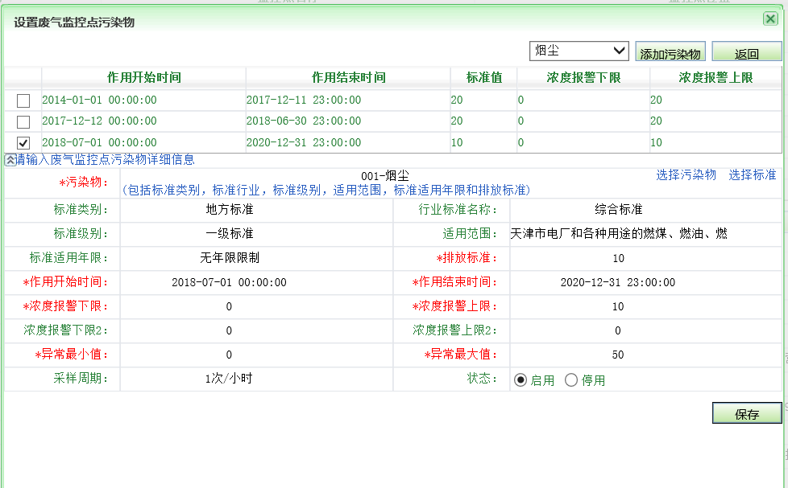

如上图所示，平台中后续录入的污染物开始结束时间必须与前一条录入时间不重合，但是界面中时间可以随意录入并保存成功。

现需要增加时间判定，后续录入污染物时间不得去前面已录入污染物时间重合，保存时提示“时间重合，请重新录入”。

平台地址：<http://10.12.100.47:8080/jointframe/app>

账号：wangyy 密码：940901

应用服务器：10.12.100.47

数据库服务器：10.12.100.41

服务器账号密码：administrator 123QWEasd

数据库账号密码：sa 123.com